2. pielikums
Ministru kabineta
2022. gada 25. oktobra
noteikumiem Nr. 677

"13. pielikums
Ministru kabineta
2012. gada 21. februāra
noteikumiem Nr. 134

Ārzemnieka personas apliecības paraugs

I. Personas apliecības averss (1. attēls)
Vizuāli redzamais teksts personas apliecības aversā
LATVIJAS REPUBLIKA PERSONAS APLIECĪBA
REPUBLIC OF LATVIA IDENTITY CARD/
REPUBLIQUE DE LETTONIE CARTE D’IDENTITE
Personas apliecības numurs – divi burti, septiņi cipari
Uzvārds/Surname/Nom
Vārds(-i)/Given name(s)/Prénom(s)
Pilsonība/Nationality/Nationalité
Personas kods/Personal No./Num. personnel
Dzimšanas datums/Date of birth/Date de naissance
Derīga līdz/Date of expiry/Date d’expiration
Kartes piekļuves numurs – seši cipari
Paraksts/Holder’s signature/Signature du titulaire
NAV DERĪGS CEĻOŠANAI
NOT VALID FOR TRAVEL

II. Personas apliecības reverss (2. attēls)
Vizuāli redzamais teksts personas apliecības reversā
Dzimums/Sex/Sexe
Izdošanas datums/Date of issue/Date de délivrance
Augums/Height/Taille
Izdevējiestāde/Authority/Autorité
Piezīmes/Remarks/Remarques
Divdimensiju kods
ŠIS DOKUMENTS NAV DERĪGS CEĻOŠANAI
THIS DOCUMENT IS NOT VALID FOR TRAVEL

III. Personas apliecības averss (3. attēls)
Vizuāli redzamais teksts personas apliecības aversā
LATVIJAS REPUBLIKA PERSONAS APLIECĪBA
REPUBLIC OF LATVIA IDENTITY CARD/
REPUBLIQUE DE LETTONIE CARTE D’IDENTITE
Personas apliecības numurs – divi burti, septiņi cipari
Uzvārds/Surname/Nom
Vārds(-i)/Given name(s)/Prénom(s)
Pilsonība/Nationality/Nationalité
Personas kods/Personal No./Num. personnel
Dzimšanas datums/Date of birth/Date de naissance
Derīga līdz/Date of expiry/Date d’expiration
Kartes piekļuves numurs – seši cipari
Paraksts/Holder’s signature/Signature du titulaire
NAV DERĪGS CEĻOŠANAI
NOT VALID FOR TRAVEL

IV. Personas apliecības reverss (4. attēls)
Vizuāli redzamais teksts personas apliecības reversā
Dzimums/Sex/Sexe
Izdošanas datums/Date of issue/Date de délivrance
Augums/Height/Taille
Izdevējiestāde/Authority/Autorité
Piezīmes/Remarks/Remarques
Divdimensiju kods
ŠIS DOKUMENTS NAV DERĪGS CEĻOŠANAI
THIS DOCUMENT IS NOT VALID FOR TRAVEL
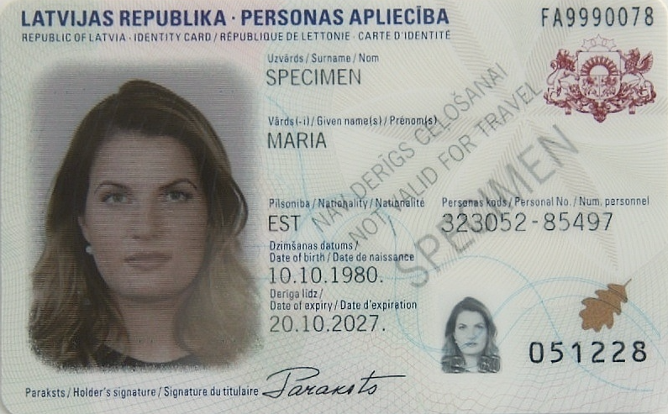
1. attēls

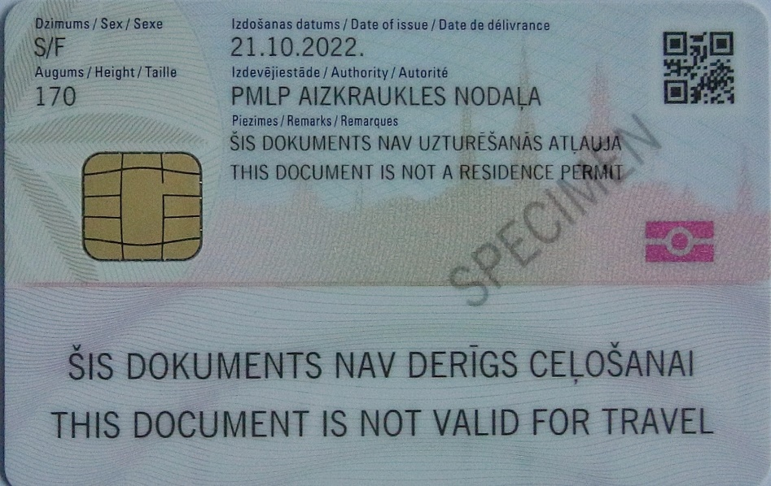
2. attēls

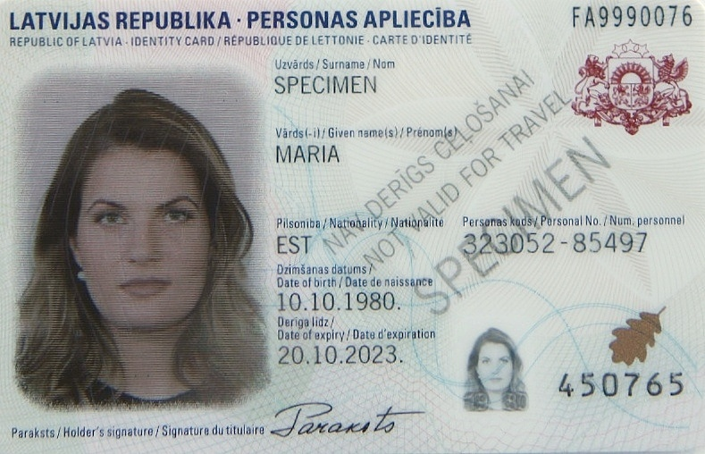
3. attēls

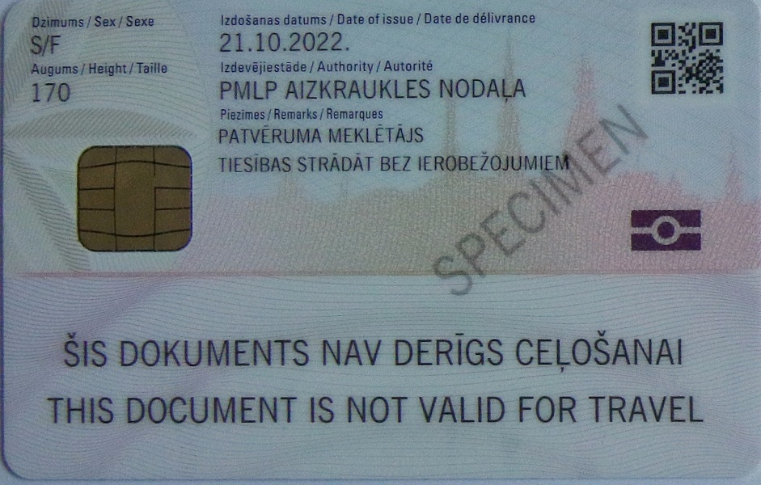
4. attēls"

